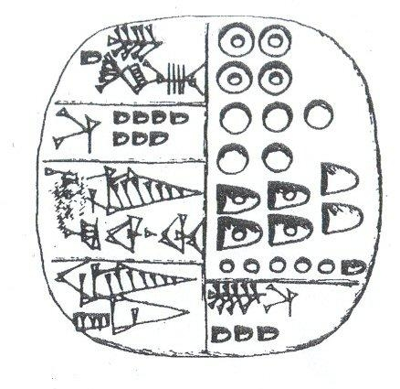
Dopo circa 1000 anni dal documento “primitivo” riportato in Appendice-2-1 l’uomo ha imparato a documentare la burocrazia!

Tavoletta sumerica dal sito di Fara (Šuruppak), in Iraq, 2650 a.C. Decifrata da Anton Deimel nel 1947, descrive una distribuzione di orzo (1˙152˙000 sila fra 164˙571 persone) e mostra tutti gli elementi di una divisione: dividendo, divisore, quoziente e resto. Dall’alto verso il basso e da sinistra verso destra ci sono quattro più due caselle; il loro contenuto è, rispettivamente:
1 granaio di orzo,
7 sila (una misura di volume equivalente a 0.842 litri;
un granaio equivaleva a 1˙152˙000 sila,
1 uomo riceve in mano,
questi uomini, 164˙571,
sila nel granaio 3.
(Da The Universal History of Numbers, Georges Ifrah, John Wiley.)

La tavoletta può essere interpretata come traccia di un programma usato per l’amministrazione di un deposito di granaglie.
L’organizzazione delle informazioni in essa contenute dimostra il rispetto di regole di tipo amministrativo!

